**Орлов Даниил БПИ2401**

**Лабораторная работа №8: Установка WSL и выполнение базовых команд**

ls - отображает файлы и директории

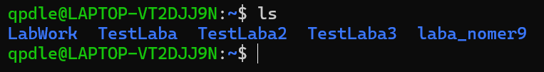

mkdir ~/”название директории” - создает новый директорий

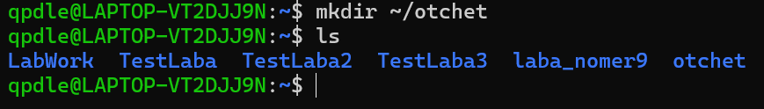

cd - открывает выбранный директорий



touch “название файла” - создает файл

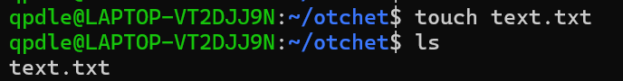

echo “текст” > “имя файла” - добавляет написанный текст в выбранный файл



cat “имя файла” - показывает содержимое файла

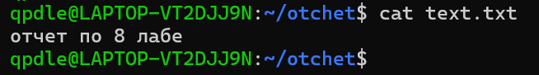

cp “имя файла” “имя копии” - копирует файл

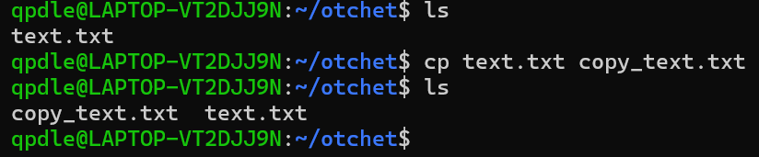

cp “имя файла” /”путь куда копируется” - копирует файл в другой директорий

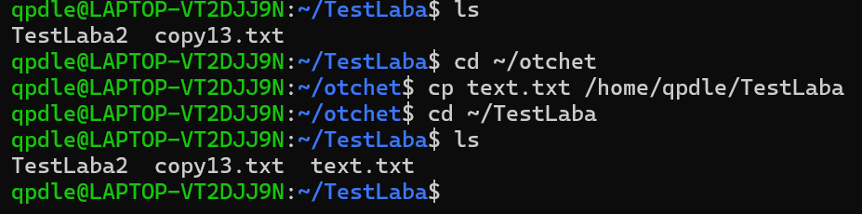

mv “имя файла” “новое имя файла” - меняет имя файла

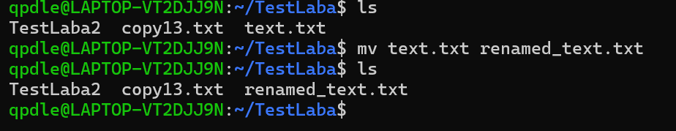

mv “имя файла” /”путь куда перемещается” - перемещает файл в другой директорий

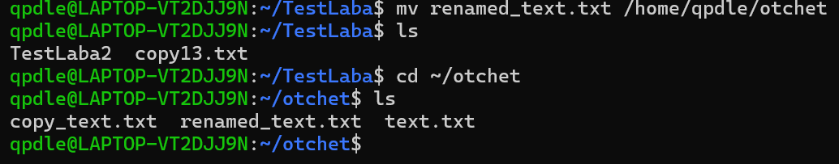

rm “имя файла” - удаляет выбранный файл

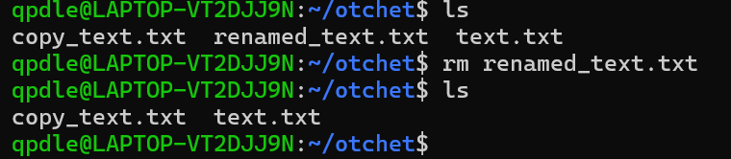

**Лабораторная работа №9: Практическая работа с Git**

**ссылка на репозиторий:**

https://github.com/qpdle/laba_nomer9.git

git clone <URL репозитория> - клонирует репозиторий на локальный компьютер

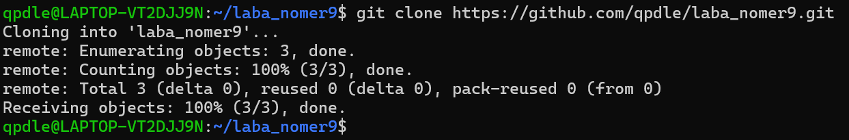

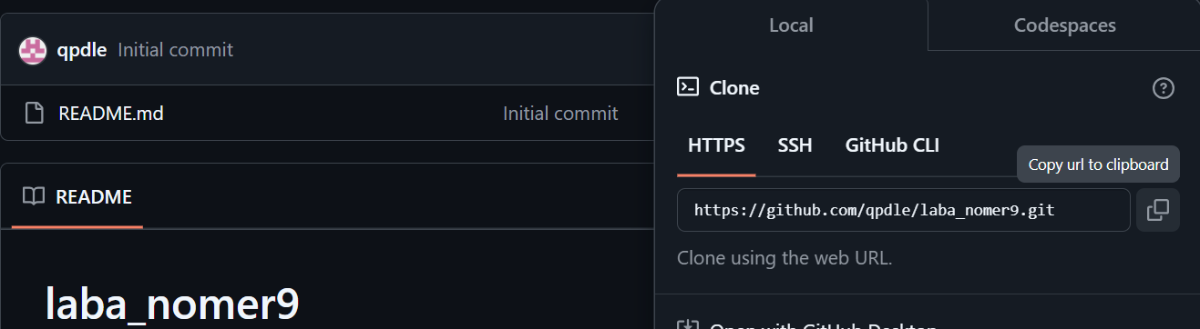

git add “имя файла” - добавляет файл в индекс



git commit - m “текст комментария” - добавляет комментарий

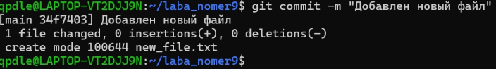

git log - выводит все комментарии

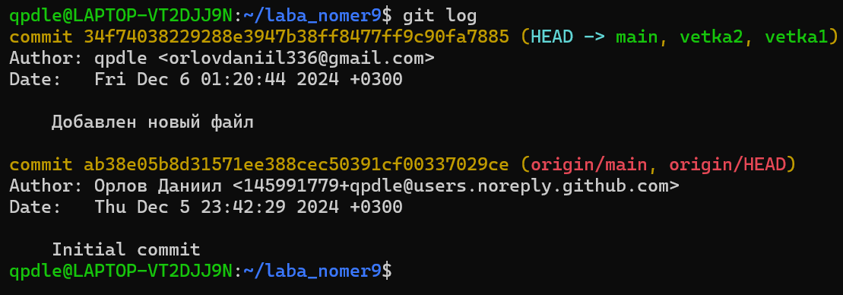

git branch “название ветки” - создает новую ветку

git branch - отображает список веток

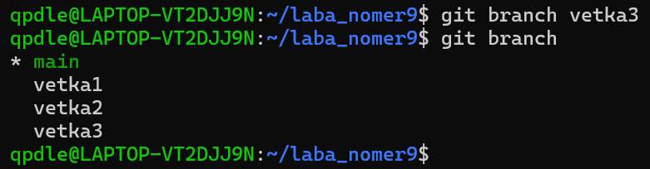

git checkout “имя ветки” - переключается на выбранную ветку

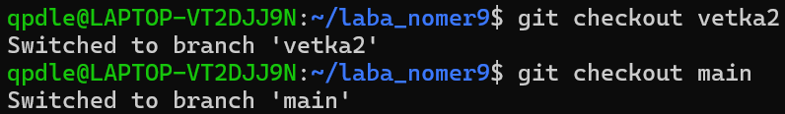

git merge “имя ветки” - присоединяет ветку к основной